Các Sơ Đồ Tổng Quát

1. **Sơ đồ tổng quát Quản lý phim**

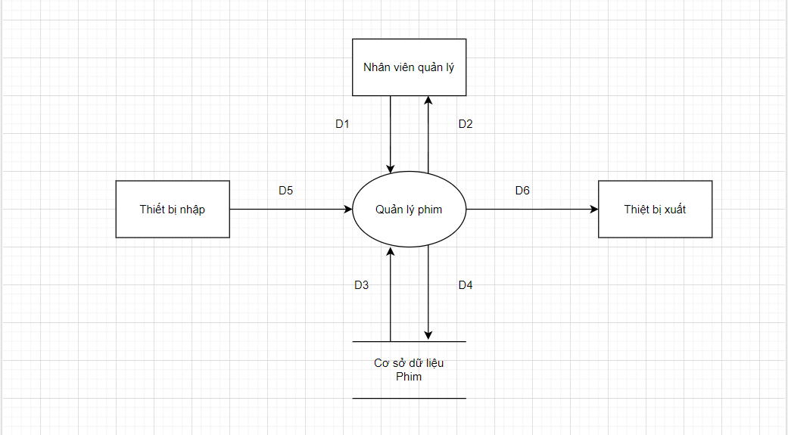

**Các dòng dữ liệu:**

**+ D1:**

-Thông tin phim cần quản lý (Dựa vào biểu mẫu quản lý phim)

-Chọn các yêu cầu quản lýphim

**+ D5:** Giống D1 (chỉ có trong một số yêu cầu đặc biệt)

**+ D3:**

-Các danh mục để chọn lựa

-Dữ liệu về Phim

-Dữ liệu về các ràng buộc và quy định

**+ D2:**

-Các danh mục để chọn lựa

-Dữ liệu về Phim

-Kết quả thành công/ thất bại

**+ D4:** Dữ liệu cần lưu trữ

**D4** = **D1** (+ **D5**) (+ ID tự phát sinh)

**+ D6:** Dữ liệu kết xuất (chỉ có trong một số yêu cầu đặc biệt)

**Xử lý yêu cầu:**

+ Đọc D3 để lấy các thông tin, quy định, danh mục

+ Hiển thị D2 (các danh mục, thông tin)

+Nhận thông tin và các yêu cầu quản lý từ **D1** và **D5**

+ Kiểm tra thông tin của **D1**, **D5** qua các ràng buộc và quy định liên quan (dựa vào **D3** nếu cần thiết)

+ Sau khi kiểm tra, thông báo kết quả **D2** (Thành công/ thất bại)

+ Nếu thành công, ghi **D4**, xuất **D6** nếu cần thiết

**Ghi chú:**

+ **D1** không nhất thiết chứa toàn bộ thông tin trong biểu mẫu liên quan

+ **D1** và **D5** giống nhau

+ **D2** là phần hiển thị của **D3** nhưng không có một số thứ như quy định

+ **D4** là những thông tin đã được xử lý theo yêu cầu của quản lý và lưu trữ lại vào CSDL.

+ Xuất **D6** khi có yêu cầu

1. **Sơ đồ tổng quát Quản lý lịch chiếu**

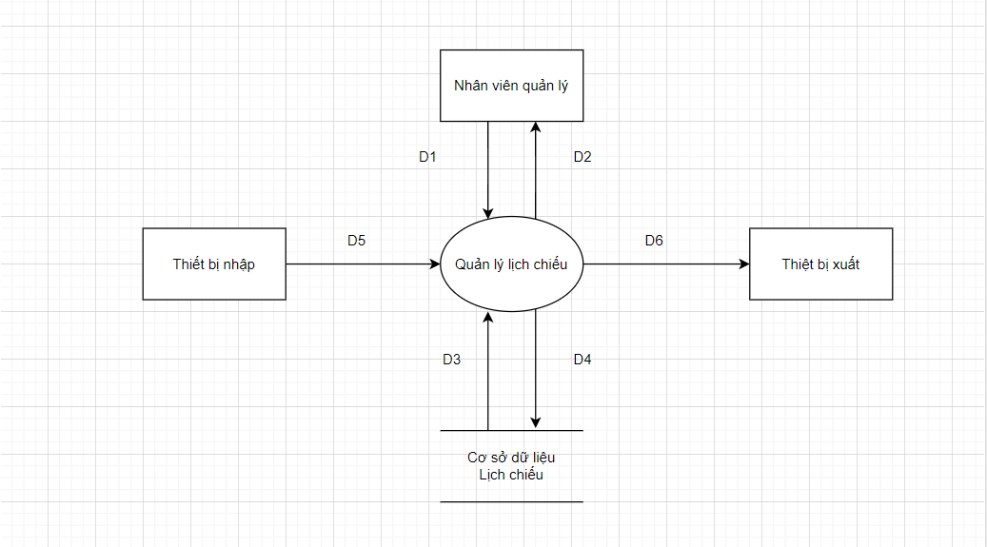

**Các dòng dữ liệu:**

**+ D1:**

-Thông tin lịch chiếu cần quản lý (Dựa vào biểu mẫu quản lý lịch chiếu)

-Chọn các yêu cầu quản lýlịch chiếu

**+ D5:** Giống D1 (chỉ có trong một số yêu cầu đặc biệt)

**+ D3:**

-Các danh mục để chọn lựa

-Dữ liệu về Lịch chiếu

-Dữ liệu về các ràng buộc và quy định

**+ D2:**

-Các danh mục để chọn lựa

-Dữ liệu về Lịch chiếu

-Kết quả thành công/ thất bại

**+ D4:** Dữ liệu cần lưu trữ

**D4** = **D1** (+ **D5**) (+ ID tự phát sinh)

**+ D6:** Dữ liệu kết xuất (chỉ có trong một số yêu cầu đặc biệt)

**Xử lý yêu cầu:**

+ Đọc D3 để lấy các thông tin, quy định, danh mục

+ Hiển thị D2 (các danh mục, thông tin)

+Nhận thông tin và các yêu cầu quản lý từ **D1** và **D5**

+ Kiểm tra thông tin của **D1**, **D5** qua các ràng buộc và quy định liên quan (dựa vào **D3** nếu cần thiết)

+ Sau khi kiểm tra, thông báo kết quả **D2** (Thành công/ thất bại)

+ Nếu thành công, ghi **D4**, xuất **D6** nếu cần thiết

**Ghi chú:**

+ **D1** không nhất thiết chứa toàn bộ thông tin trong biểu mẫu liên quan

+ **D1** và **D5** giống nhau

+ **D2** là phần hiển thị của **D3** nhưng không có một số thứ như quy định

+ **D4** là những thông tin đã được xử lý theo yêu cầu của quản lý và lưu trữ lại vào CSDL.

+ Xuất **D6** khi có yêu cầu

1. **Sơ đồ tổng quát Quản lý tài khoản**

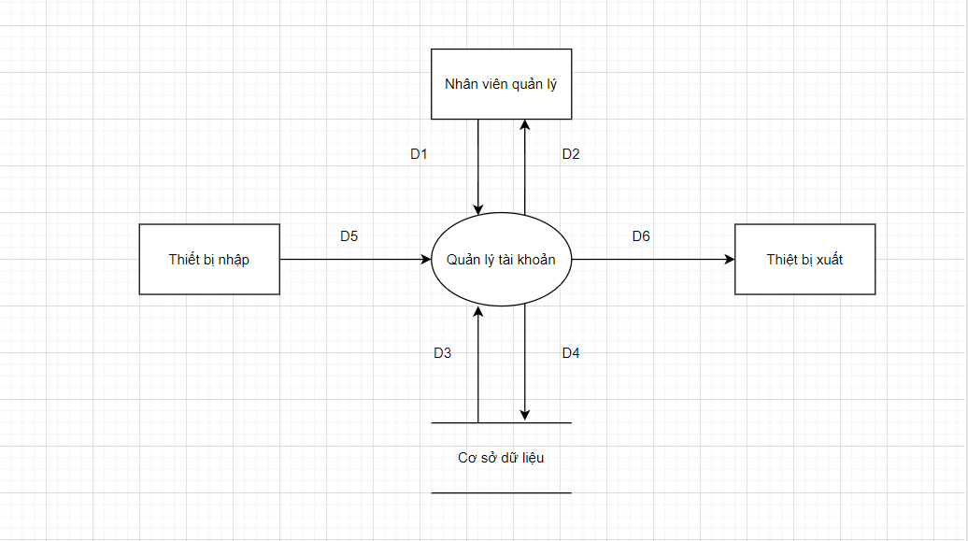

**- Các dòng dữ liệu:**

**+ D1:**

• Thông tin tài khoản cần quản lý (Dựa vào biểu mẫu quản lý tài khoản)

• Chọn các yêu cầu quản lýtài khoản

**+ D5:** Giống D1 (chỉ có trong một số yêu cầu đặc biệt)

**+ D3:**

* Các danh mục để chọn lựa
* Dữ liệu về Tài khoản
* Dữ liệu về các ràng buộc và quy định

**+ D2:**

• Các danh mục để chọn lựa

• Dữ liệu về Tài khoản

• Kết quả thành công/ thất bại

**+ D4:** Dữ liệu cần lưu trữ

**D4** = **D1** (+ **D5**) (+ ID tự phát sinh)

**+ D6:** Dữ liệu kết xuất (chỉ có trong một số yêu cầu đặc biệt)

**-Xử lý yêu cầu:**

+ Đọc D3 để lấy các thông tin, quy định, danh mục

+ Hiển thị D2 (các danh mục, thông tin)

+Nhận thông tin và các yêu cầu quản lý từ **D1** và **D5**

+ Kiểm tra thông tin của **D1**, **D5** qua các ràng buộc và quy định liên quan (dựa vào **D3** nếu cần thiết)

+ Sau khi kiểm tra, thông báo kết quả **D2** (Thành công/ thất bại)

+ Nếu thành công, ghi **D4**, xuất **D6** nếu cần thiết

**-Ghi chú:**

+ **D1** không nhất thiết chứa toàn bộ thông tin trong biểu mẫu liên quan

+ **D1** và **D5** giống nhau

+ **D2** là phần hiển thị của **D3** nhưng không có một số thứ như quy định

+ **D4** là những thông tin đã được xử lý theo yêu cầu của quản lý và lưu trữ lại vào CSDL.

+ Xuất **D6** khi có yêu cầu

1. **Sơ đồ tổng quát Quản lý đặt vé**

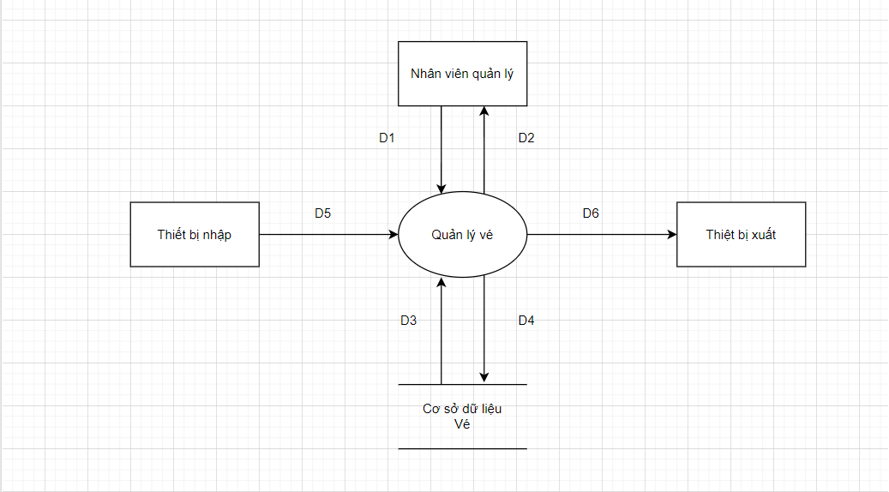

**Các dòng dữ liệu:**

**+ D1:**

-Thông tin vé cần quản lý (Dựa vào biểu mẫu quản lý vé)

-Chọn các yêu cầu quản lývé

**+ D5:** Giống D1 (chỉ có trong một số yêu cầu đặc biệt)

**+ D3:**

-Các danh mục để chọn lựa

-Dữ liệu về Vé

-Dữ liệu về các ràng buộc và quy định

**+ D2:**

-Các danh mục để chọn lựa

-Dữ liệu về Vé

-Kết quả thành công/ thất bại

**+ D4:** Dữ liệu cần lưu trữ

**D4** = **D1** (+ **D5**) (+ ID tự phát sinh)

**+ D6:** Dữ liệu kết xuất (chỉ có trong một số yêu cầu đặc biệt)

**Xử lý yêu cầu:**

+ Đọc D3 để lấy các thông tin, quy định, danh mục

+ Hiển thị D2 (các danh mục, thông tin)

+Nhận thông tin và các yêu cầu quản lý từ **D1** và **D5**

+ Kiểm tra thông tin của **D1**, **D5** qua các ràng buộc và quy định liên quan (dựa vào **D3** nếu cần thiết)

+ Sau khi kiểm tra, thông báo kết quả **D2** (Thành công/ thất bại)

+ Nếu thành công, ghi **D4**, xuất **D6** nếu cần thiết

**Ghi chú:**

+ **D1** không nhất thiết chứa toàn bộ thông tin trong biểu mẫu liên quan

+ **D1** và **D5** giống nhau

+ **D2** là phần hiển thị của **D3** nhưng không có một số thứ như quy định

+ **D4** là những thông tin đã được xử lý theo yêu cầu của quản lý và lưu trữ lại vào CSDL.

+ Xuất **D6** khi có yêu cầu

1. **Sơ đồ tổng quát Thống kê**

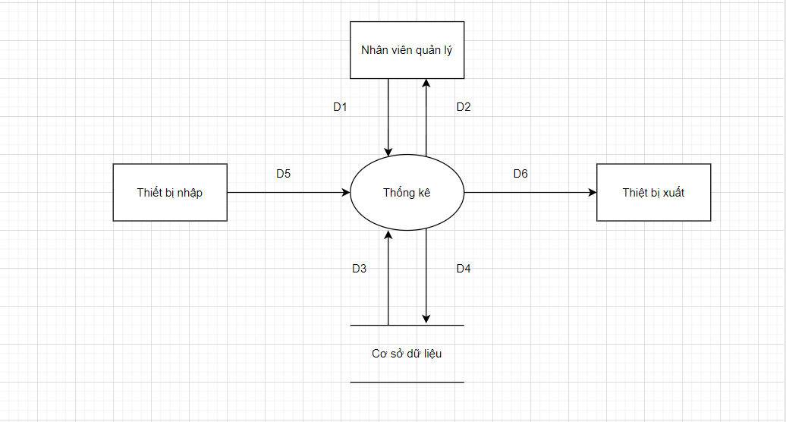

**Các dòng dữ liệu:**

**+ D1:** Chọn các mục cần thống kê vànhậpthông tin cần thống kê (phim, nhập ngày tháng…)

**+ D5:** Giống D1 (chỉ có trong một số yêu cầu đặc biệt)

**+ D3:** Lấy các thông tin cần thống kê từ Cơ sở dữ liệu

**+ D2:**

-Hiển thị các mục cần thống kê

-Hiển thị kết quả đã thống kê

**+ D4:** Không có

**+ D6:** Xuất kết quả thống kê (chỉ có trong một số yêu cầu đặc biệt)

**Xử lý yêu cầu:**

+ Tiếpnhận yêu cầu **D1** về việc lập danh sách thống kê từ các mục, thông tin mà quản lý đã lựa chọn

+ **D3** tiếp nhận **D1**, xử lý và lấy ra danh sách các thông tin cần thống kê của **D1**

+ **D2** tiếp nhận và hiển thị các thông tin của **D3** lên màn hình

+ Xuất **D6** (chỉ có trong một số yêu cầu đặc biệt)

**Ghi chú:**

**+ D1** là các mục thống kê mà nhân viên quản lý đã chọn để tiến hành thống kê

**+ D3** là các dữ liệu về mục thống kê đã được chọn ở **D1** và được lấy ra từ CSDL để thực hiện xử lý yêu cầu. **D3** phải thỏa mãn yêu cầu **D1**

**+ D2** là phần hiển thị của **D3** lên màn hình

**+ D6** trùng với **D2** và thực hiện khi có yêu cầu